数值分析试题 2006.12

一、计算下列各题：（每题5分，共50分）
1．给出用3.141近似的绝对误差限、相对误差限和有效数字。
2．设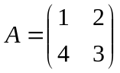，求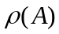和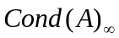。
3．设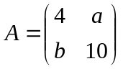，问取何值时存在分解式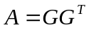？并求出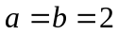时的分解式。
4．已知2.7是（自然对数的底）的近似值，用Newdon迭代法求具有8位有效数字的近似值。
5．设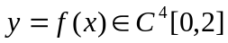，且，试求的三次插值多项式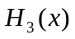，并写出余项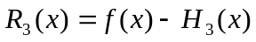。
6．给定离散数据
x_{i} | 0 | 1 | －1 | 2
y_{i} | 1 | 2 | －1 | 0
试求形如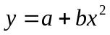的拟合曲线。
7．求区间[－1，1]上权函数为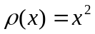的正交多项式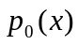，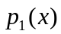和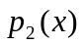。
8．确定参数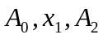，使求积公式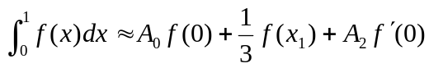具有尽可能高的代数精度，并问代数精度是多少？
9．已知函数在区间[0，3]上满足条件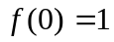，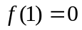，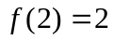，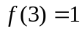，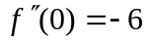，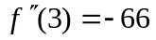的三次样条插值函数在区间[0，1]上为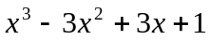，求在区间[1，2]上的表达式。
10．求解初值问题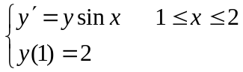的改进Euler方法是否收敛？为什么？
二、（13分）已知线性方程组
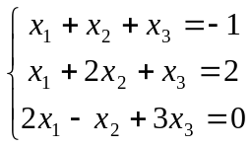
（1）写出SOR法迭代格式；
（2）讨论SOR法（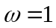）的收敛性；
三、（12分）证明方程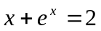有唯一正根，并建立一个收敛的简单迭代法（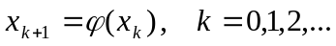），说明收敛性和收敛阶。
四、（13分）利用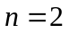的复化Simpson公式计算计算定积分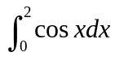，并估计误差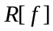。（取四位有效数字）
五、（12分）试确定参数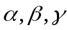，使求解常微分方程初值问题
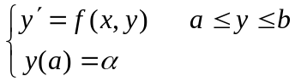
的差分公式
有尽可能高的阶，并给出局部截断误差主项。

数值分析试题（参考答案）

一、
1．绝对误差限：0.000593；相对误差限：0.0189％；有效数位：3位。
2．＝5；＝7。
3．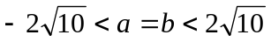时存在分解式；时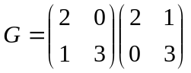。
4．对方程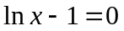建立Newton迭代公式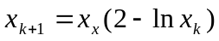，取＝2.7可得：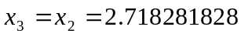。由于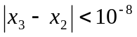，所以取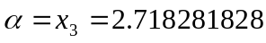。
5．；
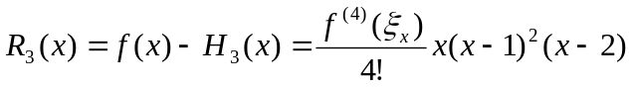。
6．正则方程组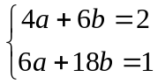，拟合曲线：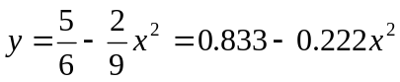。
7．区间[－1，1]上的正交多项式：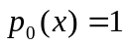，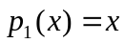，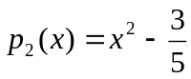。
8．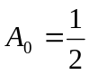，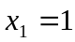，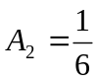；代数精度是2。
9．在区间[1，2]上应满足：，，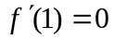，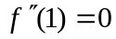，
所以在区间[1，2]上有：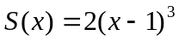。
10．求解初值问题的改进Euler方法为：
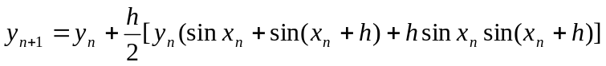
对应增量函数为：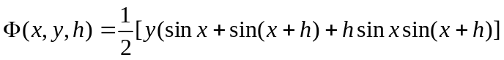，显然关于满足Lipschitz条件，所以改进Euler方法收敛。
注：也可直接利用结论：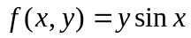关于满足Lipschitz条件，所以改进Euler方法收敛。

二、（1）SOR法迭代格式为：
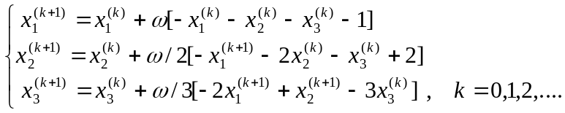
（2）令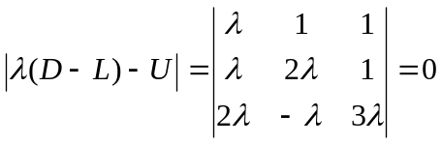可得：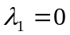，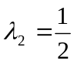，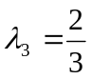，所以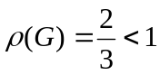,故SOR法（）收敛。
三、记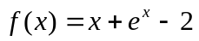，由于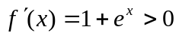，所以是严格单调增函数，又由于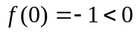，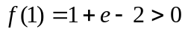，所以方程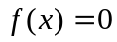有唯一正根，且在区间(0，1)内。将方程改写为：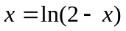可建立迭代格式：
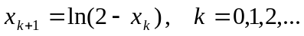，且迭代函数为：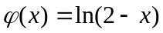。由于
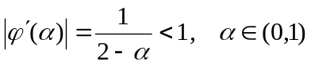，所以，此迭代法收敛。又由于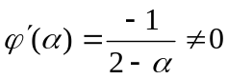，故此迭代法是线性收敛的，即收敛阶为1。
四、
由于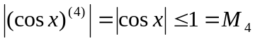，所以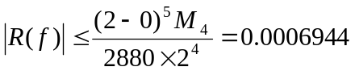。
五、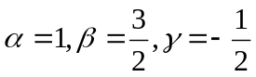，局部截断误差主项为

